Srednja šola Josipa Jurčiča
Cesta II. Grupe odredov 38
1295 Ivančna Gorica

ZDRAVJE IN PREHRANJEVANJE

KAZALO

1. Predgovor- zdravje in prehranjevanje ……….………………………………………3. stran

2. Teza – Človek se vse slabše prehranjuje ……………………………………………. 4. stran

3. Metode in faze dela …………………………………………………………………..5. stran

4. Analiza podatkov
4.1 Analiza anketiranja....……..…………………………………………………….6.-14. stran
4.2 Analiza intervjujev… ………… ………………………………………………15.-16. stran

5. Razlaga podatkov in primerjanje podatkov…………………………………… 17..-18. stran

6. Lastno ……………………………………………………………………………….19. stran

7. Priloge …………………………………………………………………………… .20. stran

1. Predgovor – zdravje in prehranjevanje

Moj sociološki projekt vsebuje obravnavo o zdravju in prehranjevalnih navadah ljudi v današnjem času, torej v 21. stoletju. To temo sem si izbrala predvsem zato, ker me zanima in sem želela izvedeti, kako se v resnici ljudje prehranjujejo, če zdravo živijo ali vsaj skušajo.
Dobro vemo da današnji tempo življenja, ki je zelo hiter mnogim ljudem ne dopušča, da bi se normalno prehranjevali ( vzroki za to so različni- npr. imajo tak delovni čas, pridejo pozno domov.. ), kaj šele da bi se ukvarjali s športom in se redno gibali na svežem zraku.
V začetku 21. stoletja se pojavlja v našem življenju vse več stresa. Umazan zrak, industrijsko predelana hrana, kemikalije, zdravila, cigareti, alkohol, so samo nekateri dejavniki, ki ogrožajo človekovo zdravje.
Niti z največjimi napori nismo sposobni iz našega telesa odstraniti vse izvore stresa. Dobro je tudi vedeti, da onesnaženost zraka ne bo izginila sama od sebe, a v prehrani je veliko manj in bo še manj vitaminov in mineralov kot jih je bilo pred 50-leti.
Pri izdelavi projekta, predvsem pri anketiranju se mi je pojavilo kar nekaj problemov. Kar nekaj sem jih imela pri analizi dobljenih rezultatov ter interpretiranjem dobljenih rezultatov.

2. Teza- Človek se vse slabše prehranjuje

V svojem sociološkem projektu sem se zavzela za ugotovitev, kako slabo se ljudje prehranjujejo v današnjem času. Zato bom govorila o prehranjevanju nasploh.
Prehranjevanje je pomemben del našega življenja, brez njega bi umrli v slabem mesecu. Važna je tudi kakovost prehranjevanja. Dejstvo je tudi tako, da bi se ljudje s slabimi prehranjevalnimi navadami radi prehranjevali bolj zdravo, vendar za to ne bi storili kaj dosti. Posledice slabega prehranjevanja navadno pridejo na plan v poznejših letih kot sladkorna bolezen, bolezni srca in žilja ter nekatere vrste raka.
Torej, moja teza je taka, da se človek v današnjem času vse slabše prehranjuje.

3. Metode in faze dela

Moja metoda dela je bila na podlagi anketiranja oz. na podlagi pisnega izpraševanja ljudi. Metodo spraševanja sem si izbrala zaradi več razlogov. Z anketiranjem ( pisnim ) sem lahko naenkrat spraševala več ljudi hkrati. Poleg tega pa mi je pisna anketa omogočala natančne primerjave dobljenih rezultatov ter s tem pridobitev nekega zaključka, povprečja.
Izpraševanje je potekalo na anonimen način oz. anketiranec je ostal zakrit, prikazano je samo njegovo mnenje oz. mišljenje. Z anonimnostjo sem se izognila problemu, da bi mi ljudje odgovarjali samo tisto kar bi mislili da morajo in ne njihovo pravo mnenje.
Projekt sem izdelovala v sedmih fazah. V prvi fazi sem si predvsem v mislih zadala problem , ki bi ga rada raziskovala, torej prehranjevalne navade ljudi.

Pri svojem projektu sem si na začetku postavila tezo oz. hipotezo. Postavila sem si jo predvsem zato, da sem lažje opredelila raziskovalni problem in si hkrati lažje razlagala določene pojave oz. rezultate. Postavila sem si jo tudi zato, da sem z njo točno določila namen svojega opisovanja oz. raziskovanja. Hotela sem dokazati, da imajo ljudje težave s prehranjevanjem.

Za metodo sem si izbrala anketiranje ; torej metodo spraševanja, ker je enostavno in dokaj hitro.
Pri sestavi ankete sem pazila na to, da sem vpeljala določena vprašanja, ki zajemajo mojo temo, da mi bodo pomagali potrditi ali zavrečti mojo tezo. V anketi sem vpisala splošna vprašanja, torej starost, spol, izobrazba oz. poklic, ki ga opravlja anketiranec. Naslednja vprašanja so si sledila od osnovnih ( Kaj najraje jedo.. ) do bolj razmišljujočih ( Ali imajo težave s prehranjevanjem.. ).
V naslednji fazi mojega projekta je bila izbira vzorčenja in sama izvedba vzorčenja. Moje vzorčenje je bilo načrtno. Anketo sem razdelila tako moškim kot ženskam, v istem številčnem razmerju. Razdelila sem jih svoji družini ter prijateljem, sošolcem. Ti ljudje so iz moje bližnje okolice; torej iz občine Ivančna Gorica. Skupno število anketirancev je bilo 10, 5 moških in 5 žensk. Za starost sem si izbrala ljudi med 15 in 20 ali več leti. Sedaj vidim, da bi morala starostno mejo ( 20 ali več ) bolj opredeliti, ker se mi zdi, da bi bili podatki potem mogoče malo bolj jasni.
Največ časa sem porabila za analizo anket. Rezultati so bili različni, kot pravi rek '' 100 ljudi, 100 čudi ''. Pri vprašanjih odprtega tipa sem uporabila metodo opisa, saj tabeliranje in grafično prikazovanje pri takšnih različnih rezultatih nekako ni možno oz. je bilo zapleteno. Končne ugotovitve so bile zanimive in me skoraj niso presenetile.
Analizo ankete sem razporedila po spolu. Analizirala sem podatke posebej za moške in posebej za ženske in potem tudi za oba spola skupaj. Tako so bili rezultati bolj pregledni in razumljivejši.
Poleg anketiranja pa sem se lotila tudi intervjujev. Izdelala sem dva; enega strukturiranega oz. pripravljenega in enega nestrukturiranega oz. nepripravljenega. Vsak izmed intervjujev ima dve splošni in dve bolj konkretni vprašanji.
Pripravljeni intervju mi je vzel približno 15 minut časa, nepripravljeni pa 10 minut. Vprašanja so se razlikovala predvsem v širini in kompleksnosti, saj sem si izbrala dve različni osebi za intervju z različnima pogledoma na prehranjevanje.

4.1 ANALIZA REZULTATOV ANKETE:

1. SPOL
Moški | 5 | 50%
Ženske | 5 | 50%
Skupaj | 10 | 100%

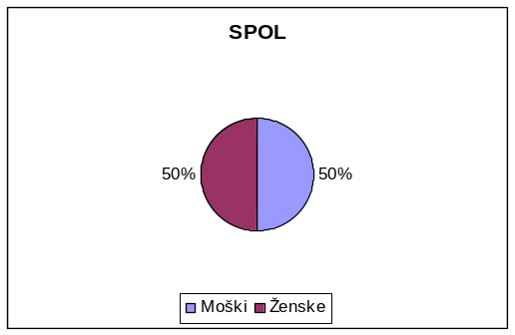

Moj ključ za analiziranje je bilo po spolu. Moški in ženske skupaj predstavljajo celoto 10 ljudi, torej 100% . V anketi je sodelovalo 5 moških ( oz. 50% ), ter 5 žensk ( oz. 50% ).

2. STAROST

 | Moški | Ženske | Skupaj
15-17 | 3 | 4 | 7
18-19 | 0 | 0 | 0
20 ali več | 2 | 1 | 3
Skupaj | 5 | 5 | 10

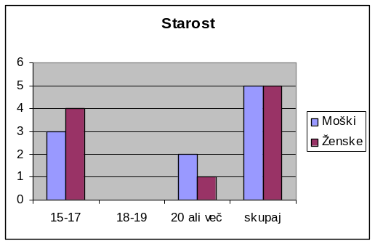
Iz grafa lahko razberemo, da je bilo več anketiranih v starostni skupini od 15-17 let ( vse skupaj 7 ljudi; 3 fantje oz. 30% in 4 dekleta oz. 40% vseh anketiranih ljudi ).
Rezultati so pokazali tudi, da so v anketi sodelovali tudi ljudje starejši od 20 let; teh je bilo vse skupaj 30 % oz. 20% moških in 10% žensk.

3. IZOBRAZBA

 | Moški | Ženske | Skupaj
Končana OŠ | 3 | 4 | 7
Končana SŠ | 1 | 1 | 2
Končana VŠ | 0 | 0 | 0
Drugo | 1 | 0 | 1
Skupaj | 5 | 5 | 10

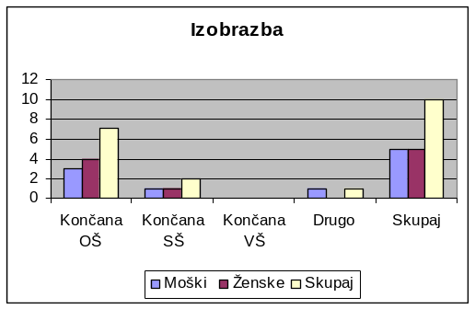

Torej, v vprašanju glede izobrazbe je bilo takole ; 70% procentov vprašanih je dokončalo osnovno šolo, od tega je bilo 30% moških in 40 % žensk. 10% moških je dokončalo srednjo šolo in 10% žensk; skupaj 20%. 10% moških se je izreklo za drugo.

4. DELO, KI GA OPRAVLJAJO

 | Moški | Ženske | Skupaj
Dijak | 3 | 4 | 7
Delavec | 1 | 0 | 1
Vodilno delovno mesto | 1 | 1 | 2
Drugo | 0 | 0 | 0
Skupaj | 5 | 5 | 10

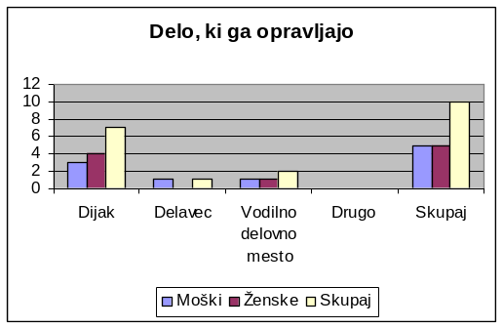

Na vprašanje Delo, ki ga opravljate so mi odgovorili naslednje; 70 % anketirancev je dijakov ; 30% moških in 40% žensk, 10% moških se je izreklo za delavca, 10% moških in 10% žensk se je izreklo, da delajo na vodilnem delovnem mestu; torej skupaj 20%, pod Drugo se ni opredelil nihče.

5. Se zdravo prehranjujete?

 | Moški | Ženske | Skupaj
Da. | 1 | 2 | 3
Ne. | 1 | 0 | 1
Ne vem. | 3 | 3 | 6
Skupaj | 5 | 5 | 10

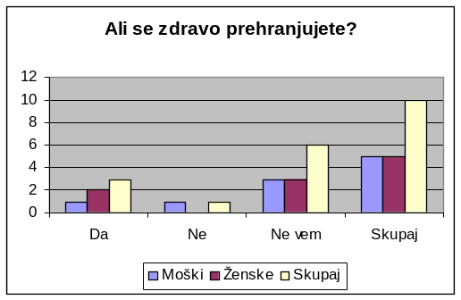
Na vprašanje ali se zdravo prehranjujejo sem dobila različne rezultate, prevladal je odgovor Ne vem. 10% moških in 20% žensk je reklo, da se zdravo prehranjuje; torej 30% skupaj, 10% moških je reklo, da se ne prehranjuje zdravo, 60% vprašanih je reklo da ne ve, od tega 30% moških in 30% žensk; vse skupaj 100%.

6. KAJ JE ZA VAS NAJBOLJ POMEMBNO V PREHRANI?

 | Moški | Ženske | Skupaj
Ogljikovi hidrati | 2 | 2 | 4
Beljakovine | 0 | 0 | 0
Maščobe | 0 | 0 | 0
Sadje in zelenjava | 1 | 3 | 4
Drugo | 1 | 0 | 1
Skupaj | 4 | 5 | 9

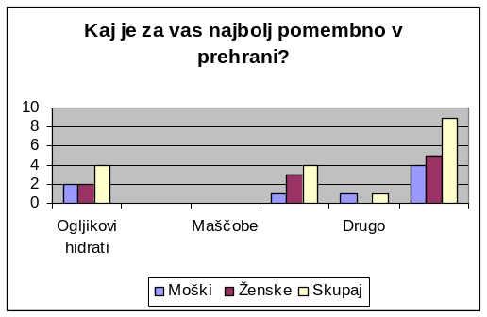

V analiziranju podatkov je bila ena anketa nepopolna, tako da ni zajeta v analiziranju podatkov. Če povzamemo celoto je zdaj 90% izprašanih odgovarjalo na vprašanje kaj je za njih najbolj pomembno v prehrani. 22,2% žensk in 22,2 moških je reklo, da so za njih najbolj pomembni ogljikovi hidrati, skupaj 44,4%. Tako moškim kot ženskam se maščobe in beljakovine ne zdijo pomembne, kar nekako zavrača mojo postavljeno tezo. 11,1 procent moškim in 33,3 procentom žensk se zdi sadje in zelenjava najbolj pomembna v prehrani; skupaj 44,4%. En moški oz. 11,1 % procenta moškim se je opredelil pod drugo.

7. IMATE TEŽAVE S PREHRANJEVANJEM?

 | Moški | Ženske | Skupaj
Da. | 1 | 1 | 2
Ne. | 4 | 4 | 8
Ne vem. | 0 | 0 | 0
Skupaj | 5 | 5 | 10
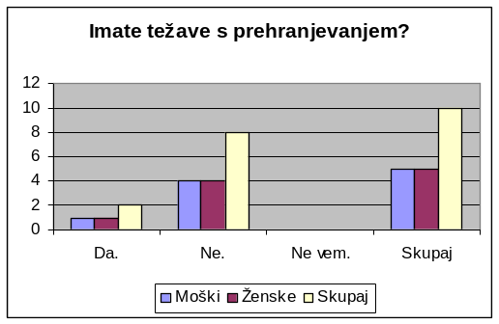

Pri tem vprašanju pa se moja teza ovrže; torej da imajo ljudje težave s prehranjevanjem ne drži v celoti, 10 % moških in 10% žensk je priznalo, da ima težave s prehranjevanjem; torej skupaj 20%. 80% vprašanih pa je reklo, da nima težav s prehranjevanjem, 40% moških in 40% žensk. Nobeden pa ne ve ali ima težave s prehranjevanjem ali ne.

8. ALI ZAJTRKUJETE?

 | Moški | Ženske | Skupaj
Da, vsak dan. | 1 | 1 | 2
Ne, nikoli. | 2 | 2 | 4
Občasno. | 2 | 2 | 4
Skupaj | 5 | 5 | 10

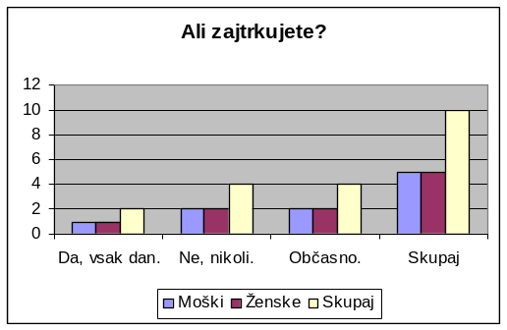
Zajtrk naj bi bil najpomembnejši obrok v dnevu. Rezultati tega niso potrdili. 10% moških in 10% žensk je reklo, da vsak dan zajtrkuje, torej skupaj 20%. Ostalih 40% anketirancev; 20% moških in 20% žensk je reklo, da nikoli ne zajtrkuje. Ostalih 40% anketirancev pa je reklo, da občasno zajtrkuje; 20% moških in 20% žensk.

9. KOLIKO OBROKOV NA DAN ZAUŽIJETE?

 | Moški | Ženske | Skupaj
1-3 | 4 | 2 | 6
3-5 | 1 | 3 | 4
5-7 | 0 | 0 | 0
Več kot 7 | 0 | 0 | 0
Skupaj | 5 | 5 | 10

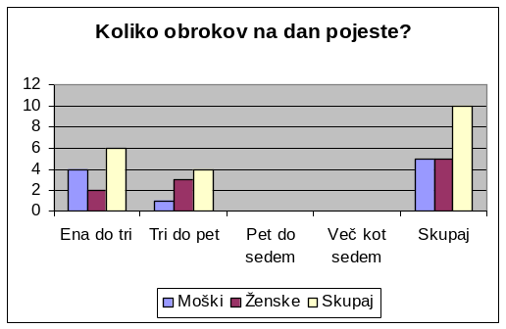

Priporočljivo je, da človek na dan zaužije do pet obrokov. Večina oz. 60% ljudi, od tega je 40% moških in 20% žensk reklo, da zaužije na dan od 1-3 obroke. Ostalih 40% je reklo, da na dan zaužijejo 3-5 obrokov, 10% moških in 30% žensk.

10. JESTE HITRO PREHRANO?

 | Moški | Ženske | Skupaj
Da. | 1 | 3 | 4
Ne. | 4 | 2 | 6
Skupaj | 5 | 5 | 10

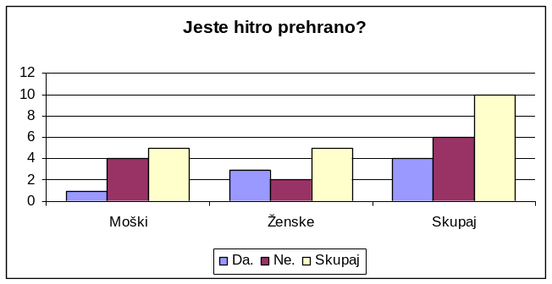
Na vprašanje, ali uživajo hitro prehrano jih je 40% odgovorilo z da, 10% moških in 30% žensk. Po večini raje ženske posežejo po hitri prehrani.
Kar 60% pa jih je reklo, da ne uživa hitre prehrane; 40% moških in 20% žensk.

11. KDO VAM PRIPRAVLJA HRANO?

 | Moški | Ženske | Skupaj
Sam | 2 | 3 | 5
Družina | 3 | 2 | 5
Skupaj | 5 | 5 | 10

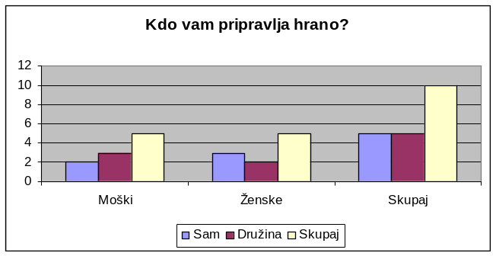
Na vprašanje kdo jim pripravlja hrano so odgovorili: 50% je reklo da si hrano pripravljajo sami; od tega 20% moških in 30% žensk, ostalih 50% , 30% moških in 20% žensk pa je reklo, da jim hrano pripravlja družina.

12. SE VAM ZDI PREHRANJEVANJE POMEMBNO?

 | Moški | Ženske | Skupaj
Da. | 5 | 5 | 10
Ne. | 0 | 0 | 0
Ne vem. | 0 | 0 | 0
Skupaj | 5 | 5 | 10
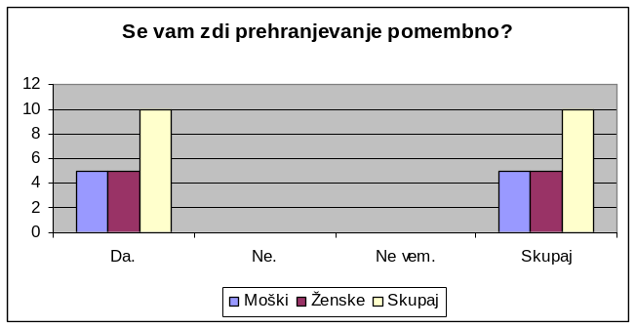
Vsem anketirancem se v celoti zdi prehranjevanje pomembno, tako moškim kot ženskam ; 50% moškim in 50% ženskam.

13. KAJ NAJRAJE JESTE?

To vprašanje je bilo odprtega tipa, anketiranci so mi napisali kaj najraje jejo, strnila sem pa vse skupaj nekako takole v graf:

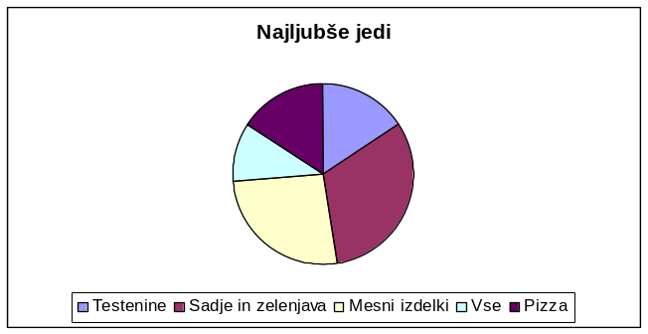

Torej, v večini anketiranci najraje zaužijejo sadje in zelenjavo, nato ji sledijo mesni izdelki, testenine, naslednja najljubša hrana jim je pizza, nekateri pa so napisali, da imajo radi kar vse.

14. SE UKVARJATE S ŠPORTOM?

 | Moški | Ženske | Skupaj
Igre z žogo. | 2 | 0 | 2
Atletika. | 0 | 1 | 1
Se ne ukvarjam. | 2 | 1 | 3
Drugo | 1 | 3 | 4
Skupaj | 5 | 5 | 10

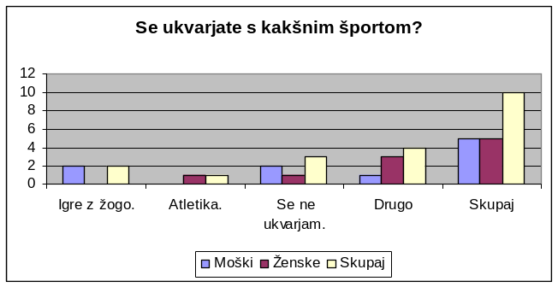

Kot lahko vidimo se ženske ne ukvarjajo veliko s športom, kot tudi moški ne kaj preveč. 20% moških se ukvarja z igrami z žogo, ženske nič. 10% žensk se ukvarja z atletiko, moški nič. 20% moških se sploh ne ukvarja s športom, tudi 10% žensk ne, skupaj torej 30%.
Pod drugo so mi anketiranci napisali naslednje;
- 10% moških se ukvarja s taekwondojem
- 10% žensk s fitnesom
- 20% žensk s kolesarjenjem

4.2 ANALIZA INTERVJUJEV

4.2.1 NEPRIPRAVLJEN OZ. NESTRUKTURIRAN INTERVJU

- Ali ste zdravi?
Sem.

- Kaj je za vas prehrana?
Prehrana zame osebno predstavlja vir, brez katerega si ne moreš predstavljati življenja. Hrana mora biti na prvem mestu.

- Poznate kakšno bolezen, ki je posledica slabega prehranjevanja?
Putika, prekomerna debelost, povišan krvni pritisk.

- Poznate koga, ki se spopada z bulimijo, anoreksijo ali kakšno drugo boleznijo?
Ne poznam nikogar.

Intervjuvanec se torej zaveda posledic slabega prehranjevanja, hrana mu v življenju predstavlja vir življenja in mora biti po njegovem na prvem mestu. Opredelil se je za zdravega človeka ( moram priznati, da je vprašanje čudno zastavljeno iz moje strani ). In intervjuvanec ne pozna nikogar z kakšno boleznijo kot je npr. bulimija, anoreksija ali kaj podobnega.

    - PRIPRAVLJEN OZ. STRUKTURIRAN INTERVJU

- Ste vegetarijanec? Če ste, zakaj ste se tako odločili?
Nisem.

- Katera hrana je za vas najbolj zdrava?
Vsa, ki je pridelana naravno.

- Kaj sodite o našem prehranjevanju? Kaj vam pomeni prehrana? Se vam zdi hrana za naše razmere predraga?
Naše prehranjevanje je zelo neredno in bi morali jesti večkrat na dan. Hrana je zelo pomembna za naše življenje. Dobra, zdrava hrana je za naše razmere zelo draga in si je ne morejo privoščiti vsi ljudje.

- Katera hrana se vam zdi najprimernejša?
To je tista hrana, ki je hitro prebavljiva.

Intervjuvancu se zdi najbolj zdrava tista hrana, ki je pridelana naravno. O našem prehranjevanju meni, da je neredno, da bi morali jesti večkrat na dan. Hrana se mu zdi zelo pomembna za naše življenje. In da je tista dobra, kvalitetna hrana draga in ni dostopna vsem ljudem. Najprimernejša hrana pa se mu zdi tista, ki je hitro prebavljiva.

5. Razlaga podatkov in primerjanje podatkov

SKUPNA INTERPRETACIJA

Vrnjene ankete sem pregledovala po danem ključu, ki je bil analiziranje po spolu. Moški v analizi podatkov predstavljajo 50% oz. 5 moških, ženske pa tudi 50% oz. 5 žensk. Med anketiranimi je bilo torej 10 ljudi oz. 100%. Odgovori med ženskami in moškimi so se ponekod tudi razlikovali.
Anketirani med moškimi so bili:
- 30% dijakov
- 10% delavcev
- 10% na vodilnem delovnem mestu
Anketirane med ženskami pa so bile:
- 40% dijakinj
- 10% na vodilnem delovnem mestu

Na prvo vprašanje Ali se zdravo prehranjujete so moški odgovorili večinoma z NE VEM ( 30% ), eden je odgovoril z NE ( 10% ) in eden je odgovoril z DA ( 10% ).
Ženske so tudi večinoma odgovorile z NE VEM ( 30% ), nobena ni odgovorila z NE, dve ženski pa sta pritrdili, da se zdravo prehranjujeta ( 20% ).
Skupno je 60% anketirancev reklo , da ne ve ali se zdravo prehranjuje, 10% je reklo da se ne, 30% pa je reklo, da se zdravo prehranjuje.

Na drugo vprašanje Kaj je za vas najbolj pomembno v prehrani so moški odgovorili da ogljikovi hidrati ( 22,2% ), enemu moškemu se zdi najbolj pomembna sadje in zelenjava ( 11,1%), eden pa se je izrekel pod drugo ( 11,1%).
Ženske so tudi rekle, da so jim najbolj pomembni ogljikovi hidrati ( 22,2% ), ter sadje in zelenjava ( 33,3% ), kar nekako spodbije mojo tezo, da se ljudje slabo prehranjujejo. Nobenemu anketirancu se ne zdijo pomembne beljakovine ali maščobe. Kar dodatno nekako spodbija mojo tezo.
Ena anketa je bila nepopolno izpolnjena zato ni vključena v analizo. Skupaj je bilo torej v analiziranju zajetih 9 ljudi.

Na tretje vprašanje Imate težave s prehranjevanjem je en moški odgovoril z DA ( 10% ), ostali pa z NE ( 40% ). Enako razmerje je bilo pri ženskah; ena je odgovorila z DA ( 10%), ostale pa z NE ( 40%).
Torej večina je izjavila, da nima težav s prehranjevanjem ( 80%), ženska in moški ( 20%) pa sta rekla, da jih imata. Pojavlja se mi vprašanje, kakšen razlog je za to, da jih imata.

Na četrto vprašanje Ali zajtrkujete so moški odgovarjali naslednje; Da, vsak dan ( 10%), Ne nikoli ( 20%), Občasno ( 20% ).
Ženske pa tudi v enakem razmerju kot moški. Da, vsak dan (10%), Ne, nikoli ( 20%), Občasno ( 20%).
Zajtrk naj bi bil najbolj pomemben obrok v dnevu, tega se pa na žalost držita samo en moški in samo ena ženska, torej skupaj 20%. Zopet se mi pojavlja vprašanje, zakaj ljudje nikoli ne zajtrkujejo ali samo občasno. Je mogoče vzrok v pomanjkanju časa, ali zjutraj morda nimajo apetita…

Na peto vprašanje Koliko obrokov na dan zaužijete so moški v večini odgovorili, da jih zaužijejo od 1-3 ( kar 40% ), edem pa je rekel, da zaužije na dan od 3-5 obrokov ( 10%).
Ženske so tudi rekle, da na dan zaužijejo 1-3 obroke ( 20%), ostalih 30% žensk pa je reklo, da na dan zaužije od 3-5 obrokov.
Kot priporočajo zdravniki in zdravstveni organi, da je priporočljivo na dan zaužiti vsaj od 3-5 obrokov, se tega moški ne držijo, ženske pa so bolj vestne kar se tiče rednega prehranjevanja.

Na šesto vprašanje Jeste hitro prehrano pa so me odgovorili presenetili. En moški je odgovoril z DA ( 10%) , ostali so odgovorili z NE ( 40%) .
Ženske so odgovorile z DA ( 30% ), z NE pa (20%).
Moški se torej izogibajo hitri prehrani, kar me je presenetilo. Bolj bi si mislila oz. sem predvidevala, da se bodo ženske izogibale hitri prehrani.

Na sedmo vprašanje Kdo vam pripravlja hrano so moški odgovorili, da sami ( 20%) , ostalo hrano jim pripravlja družina (30%). Pri ženskah je stvar ravno obratna, 30% žensk si hrano pripravljajo same, 20% ženskam pa hrano kuha družina. Tukaj moramo vedeti, da je kar 70% anketirancev starih od 15-17 let, zato so tudi takšni rezultati.

Na osmo vprašanje Se vam zdi prehranjevanje pomembno so moški in ženske v celoti odgovorili z DA ( oboje skupaj 100% ). Rezultati me niso presenetili.

Deveto vprašanje je bilo odprtega tipa, kjer so mi anketiranci pisali kaj najraje jedo. Analiziranje teh podatkov je bilo kar težko, analizirala sem jih pa tako, da sem pogledala kaj so anketiranci največkrat napisali.
Torej, v večini anketiranci najraje zaužijejo sadje in zelenjavo, nato ji sledijo mesni izdelki, testenine, naslednja najljubša hrana jim je pizza, nekateri pa so napisali, da imajo radi kar vse.

Zadnje, deseto vprašanje je bilo vezano na to, ali se ukvarjate s kakšnim športom.
Moški se večinoma ukvarjajo z igrami z žogo ( 20%) ali pa se sploh ne ukvarjajo s športom (20%), en moški pa se je izrazil pod drugo (10%).
Ženske pa se sploh ne ukvarjajo z igrami z žogo, ena od žensk se ukvarja z atletiko ( 10%), ena ženska se sploh ne ukvarja s športom (10%), tri ženske pa so se opredelile pod Drugo (30%).

6. Lastno

Za sociološko nalogo Zdravje in prehranjevanje sem se odločila predvsem zato, ker me je zanimalo, kako se ljudje prehranjujemo, skrbimo za zdravje. Prehranjevanje je del našega vsakdana, zato mislim da je pomembno, da zanj storimo čim več da bi bilo še boljše, saj bi s tem še izboljšali naše zdravje. Pričakovala sem, da se ljudje vse slabše prehranjujejo, da si ne vzamejo dovolj časa za pripravo hrane, da na dan ne zaužijejo veliko obrokov. Vendar so bili odgovori malce drugačni od pričakovanj. Recimo, v večini, 80% anketiranih sploh ne uživa hitre prehrane, a po drugi strani zjutraj ne uživajo hrane; kar 80% . Zajtrk pa naj bi bil najpomembnejši obrok v dnevu.

Glede teze bom pa napisala takole. Glede na anketiranje moram tezo zavrniti, ker kot so pokazali rezultati, se večina anketirancev prehranjuje normalno oz. zdravo. V večini se tudi ukvarjajo s športom. Vendar kljub temu, da sem zavrgla mojo tezo, da se ljudje vse slabše prehranjujejo, problem ostaja v širši okolici, svetu.

Pojavlja se torej vprašanje, kako bi rešili problem slabega prehranjevanja. Problem je predvsem rešljiv od posameznika oz. družine. Težko bi nekdo drug reševal ta problem kot človek sam. Mogoče bi bilo dobro boljše informiranje o morebitnih boleznih, ki se pojavljajo zaradi slabega prehranjevanja, recimo preko medijev, preko zdravstvenih ustanov.

Prehrana na pravzaprav omogoča življenje. Zdrava, pravilno použita prehrana v kombinaciji s telesno aktivnostjo nam prinaša daljše in kvalitetnejše življenje. Slaba prehrana pa je magnet predvsem zaradi tega, ker je trendovska in hitra.
Ljudje se premalo zavedajo pomena zdrave kvalitetne prehrane, predvsem pa si za prehranjevanje vzamejo premalo časa. Na splošno pa je ozaveščenost ljudi o pomenu prehrane in gibanja ustrezna. Tu sta sta predvsem dve težavi: čas, ki ga zmanjkuje; in miselnost ljudi.

7. Priloge

- mentorjeve vaje
- prazen anketni vprašalnik
- 10 izpolnjenih anketnih vprašalnikov
- 4 vprašanja za strukturiran in 4 vprašanja za nestrukturiran intervju

